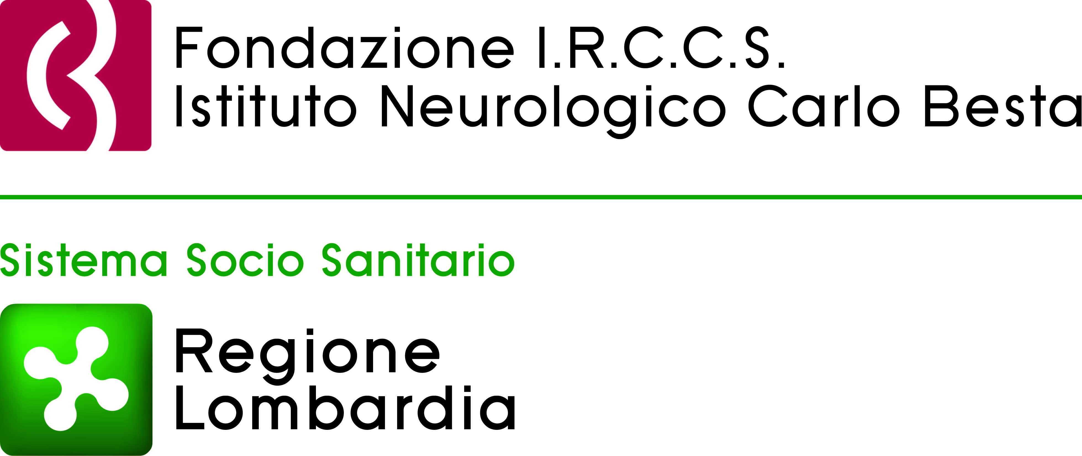

DISCUSSIONE DI CASI CLINICI DIPARTIMENTO INTERAZIENDALE DI CHIRURGIA DELLE EPILESSIE (DDEP) – anno 2024

ANAGRAFICA PARTECIPANTE

COMPILARE LA PARTE SOTTOSTANTE IN TUTTE LE SUE SEZIONI

Inviare a: formazione@istituto-besta.it

(Si prega di scrivere in stampatello)
Cognome

Nome/i

Data di nascita Luogo di nascita Prov.

Codice Fiscale

Indirizzo - Via

CAP | Città Prov.
Telefono lavoro |  | Cellulare
Fax lavoro E-mail

DATI PROFESSIONALI

Qualifica / Profilo sanitario (es.: medico, biologo…) Disciplina

Ente di appartenenza Città Prov.

Data_______________________ Firma______________________________________________________

I dati personali raccolti dalla Fondazione “Carlo Besta”, con la presente scheda, saranno trattati nel rispetto del Regolamento 679/2016/UE al fine della partecipazione alla presente iniziativa informativa*.

(cognome e nome in stampatello)____________________________________ autorizza il trattamento dei dati personali per le finalità indicate nell’informativa

Data___________ Firma __________________________________________

*L’informativa completa sul trattamento dei dati potrà essere consultata sul sito www.istituto-besta.it nella sezione “Formazione”

